Presseinformation

Neuer Web-Auftritt von Seifert Systems

Radevormwald – Unter www.seifertsystems.com hat der global agierende Spezialist für Klimatisierungstechnik Seifert Systems seine neue Unternehmens-Website in vier wählbaren Sprachversionen online gestellt. In zeitgemäßer Optik mit übersichtlicher Menüstruktur und nutzerfreundlicher Navigation bietet der rundum modernisierte Internet-Auftritt einen detaillierten Einblick in alle Produktgruppen und technischen Spezifikationen. Das Responsive Design passt die Darstellung automatisch an unterschiedliche Displayformate vom Smartphone bis zum Bildschirm an. Ohne weiteren Suchaufwand können sich Interessierte, Kunden und Partner über das große Sortiment energieeffizienter Schaltschrank-Kühlgeräte, Wärmetauscher, Peltier-Geräte und Rückkühlanlagen informieren. Mit dem bewährten CalCoolator lässt sich in wenigen Schritten die geeignete Gerätedimensionierung für die benötigte Kühlleistung bestimmen. Komplettiert wird das Angebot durch ein umfangreiches Zubehör an Thermostaten, Hygrostaten, Schaltschrankheizungen, Filterlüftern und schlanken LED-Schaltschrankleuchten. Anfragen an das Seifert Service-Team können direkt über das eingebettete Kontaktformular gestellt werden. Für registrierte Kunden steht ein gesicherter Login-Zugang zur Verfügung. Im Downloadbereich sind neben den aktuellen Produktkatalogen und technischen Dokumenten auch instruktive Videos zur fachgerechten Installation, Wartung und Reinigung von Kühlgeräten abrufbar. Die neu eingerichtete Rubrik News & Media präsentiert aktuelle Produkt- und Unternehmensmeldungen sowie Messetermine und Veranstaltungshinweise.

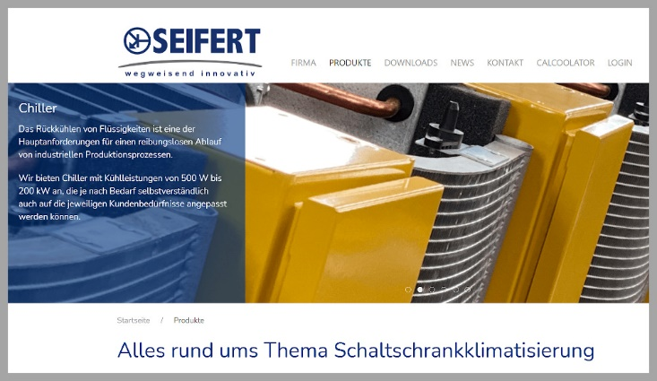

Bild: Seifert Systems, Spezialist für die Schaltschrank- und Anlagenklimatisierung, hat seine neue Website unter www.seifertsystems.com online gestellt

Bilder: | website_2020_2000px | Zeichen: | 1.576
Dateiname: | 202011024_pm_website-neu.docx | Datum: | 02.12.2020

Unternehmenshintergrund

Die Seifert Systems GmbH entwickelt und produziert seit mehr als 50 Jahren Klimatisierungstechnik für den Schaltschrankbau. Zum Produktsortiment der weltweit agierenden Unternehmensgruppe zählen unter anderem Kühlgeräte für den Innen- und Außeneinsatz, Dachaufsatz- und Peltier-Kühlsysteme, Luft/Wasser und Luft/Luft-Wärmetauscher, Filterlüfter, Schaltschrankheizungen und energieeffiziente LED-Beleuchtungstechnik sowie umfangreiches Zubehör. Die im nordrhein-westfälischen Radevormwald ansässige Muttergesellschaft unterhält Dependancen und Fertigungsstätten in Malta, der Schweiz, den USA und Australien. Durch ein großes Netz an Vertriebs- und Servicepartnern ist Seifert auf allen relevanten Märkten vertreten und unterstützt seine Kunden umfänglich mit kompetenter Beratung sowie modernen Berechnungs- und Simulationstools bei der optimalen Geräteauswahl und einem effizienten Thermal Management.

Kontakt:  Seifert Systems GmbH  Lars Platzhoff  Geschäftsführer  Albert-Einstein-Str. 3  42477 Radevormwald  Tel.: 02195 68994-0  Fax: 02195 6899420  E-Mail: info.de@seifertsystems.com  Internet: www.seifertsystems.com |  | gii die Presse-Agentur GmbH  Immanuelkirchstr. 12  10405 Berlin  Tel.: 0 30 / 53 89 65 - 0  Fax: 0 30 / 53 89 65 - 29  E-Mail: info@gii.de  Internet: www.gii.de

